Pozdravljeni sedmički!

Danes sem za vas pripravila sladko nalogo, pri kateri sem prepričana, boste spoznali kaj je ODLITEK in kaj sta njegova POZITIV in NEGATIV.

Najprej malce ponovimo. Likovne izdelke lahko ustvarjamo na ploskvi ali v prostoru. Na ploskvi ustvarjamo predvsem risbe, slike in grafike, v prostoru pa ustvarjamo kipe, makete, reliefe in tudi ODLITKE.
Sedaj se bomo spustili na področje kiparstva, področje, kjer nastajajo OBHODNI KIPI, RELIEFI in tudi ODLITKI.

Kaj bi lahko bil odlitek? Mi upate našteti nekaj primerov? No, vam jih kar zapišem. Upam, da ste imeli kaj podobnega v mislih. To so lahko bronasti izdelki, recimo zvonovi, pa kipi, pa tudi milo in še bi se kaj našlo …

Torej, odlitki so izdelki, ki nastanejo v prostoru in so otipljivi.

Sedaj pa podrobneje poglejmo kaj je ODLITEK.
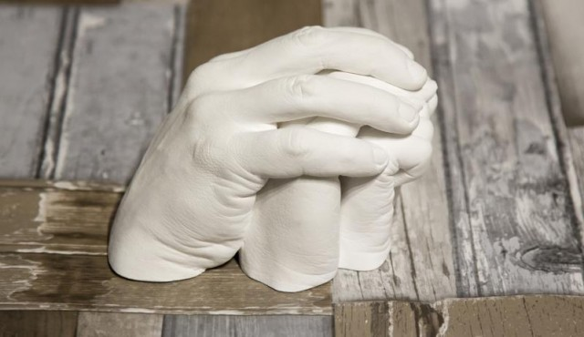
Bojan Sobočan, odlitek rok

Že sama beseda pove, da izdelek nastane, ko nekaj odlijemo, zato za izdelavo odlitka najprej potrebujemo KALUP.
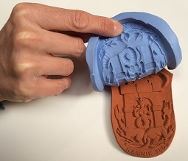
KALUP je predmet, ki ima oblikovano votlino, v katero vlijemo tekoč material, ki ga kasneje, ko se ta strdi, vzamemo ven. Izdelek, ki nastane je ODLITEK. Odlitkov lahko s pomočjo kalupa nastane več enakih.
Kalup lahko izdelamo iz več materialov.
Na prejšnji sliki je kalup izdelan iz silikona.
Lahko je lesen, take so včasih in ponekod še danes, uporabljali za maslo.
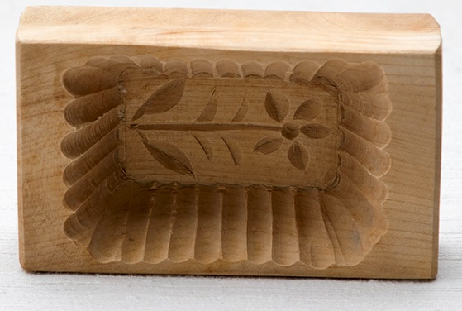
Lahko je iz gline.
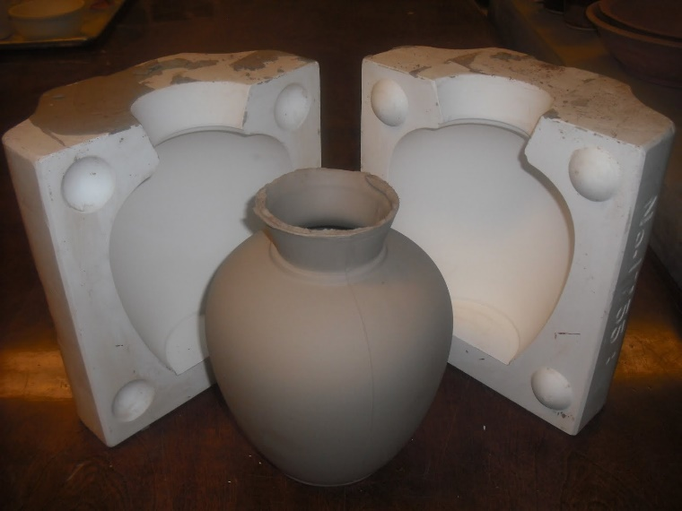
Kalup je NEGATIV izdelka, odlitek pa je POZITIV izdelka, torej pravi izdelek.
VAŠA NALOGA
Likovni problem: ODLITEK – POZITIV in NEGATIV; naloga za 2 šolski uri
7b dekleta, ponedeljek četrta ura na urniku
7ab fantje, ponedeljek šesta ura na urniku
7a dekleta, petek četrta ura na urniku

Kot sem prej omenila, bo vaša naloga sladka. Spekli boste namreč muffine po lastni želji.
Zakaj muffine?
Ti kolački so pravzaprav odlitki, ki nastanejo s pomočjo kalupa, ki je pekač.
Kolački so POZITIV, torej pravi izdelek, pekač pa je NEGATIV.
Brez kalupa ni odlitka.

Kolačke lahko po želji tudi okrasite in jim tako izdelate reliefni zaključek=).

Tako si boste prav gotovo zapomnili, kaj je KALUP, ODLITEK, POZITIV in NEGATIV.

Posladkajte se ob nalogi, kakšno slikico mi pa le pošljite na e-naslov:
ustvarjam.vsepovrsti@gmail.com.

Ostanite zdravi!
Ana Koren

